# 归并排序

【<https://blog.csdn.net/MoreWindows/article/details/6678165>】

## 归并排序：

### 归并排序的思想：

归并排序是利用归并的思想实现的排序算法，该算法采用经典的分治策略。（分治法将问题分成一些小的问题然后递归求解，而治的阶段将分的阶段得到的答案合在一起，即分而治之。）

### 图解：

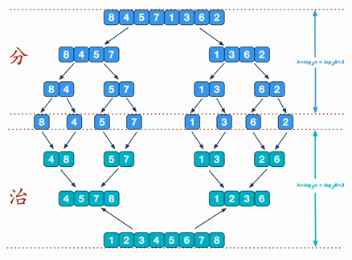

### 实现：